**Historique**

* Origine du nom : **Ha**ns **Ri**egel (Fondateur) **Bo**nn (Siège social).

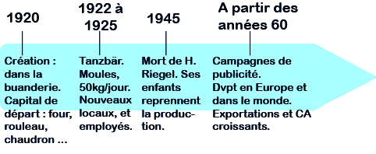

**HARIBO en Europe**

* 5 usines en Allemagne
* 2 usines en France
* 2 usines en Espagne
* 1 usine au Danemark
* 1 usine en Grande-Bretagne
* 1 usine en Autriche
* 1 usine en Hollande
* 1 usine en Turquie
* des filiales en Finlande, Norvège, Suède, Italie, République Tchèque …

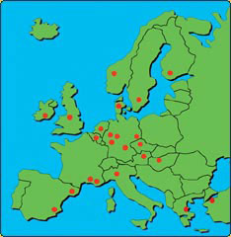

Filiales de HARIBO en Europe.